

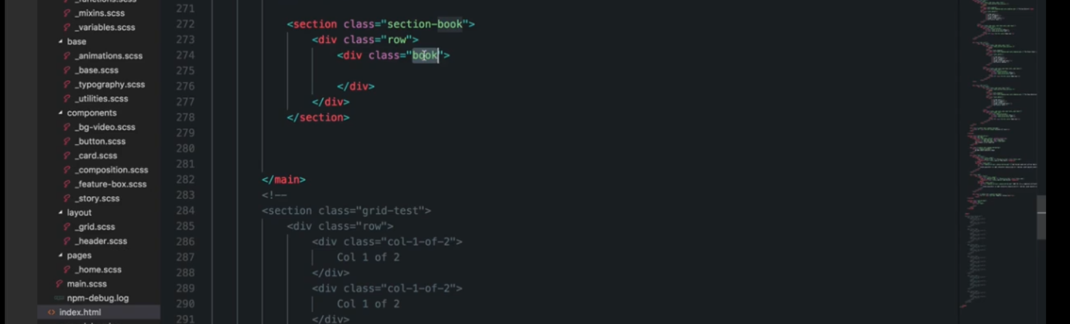

Hãy nghĩ xem cái nào dùng lại sau này cái nào không

Đặt tên cái không theo cách __ đi vào trong

Đặt tên cái dùng lại độc lập

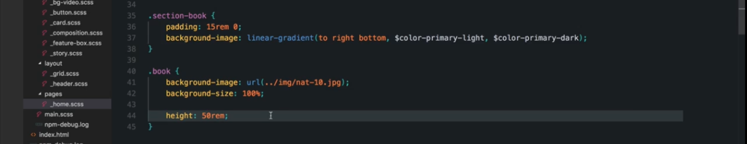

Dùng background-size: 100%; giống cover

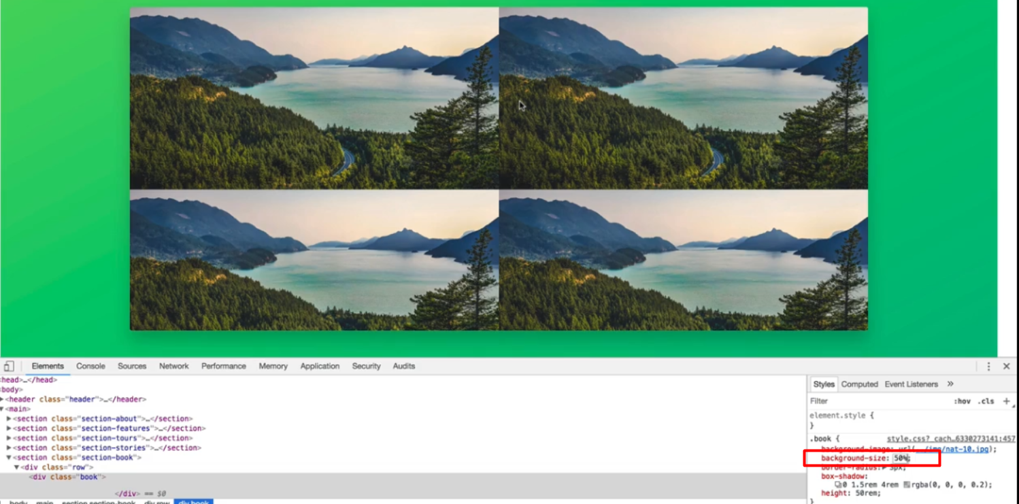

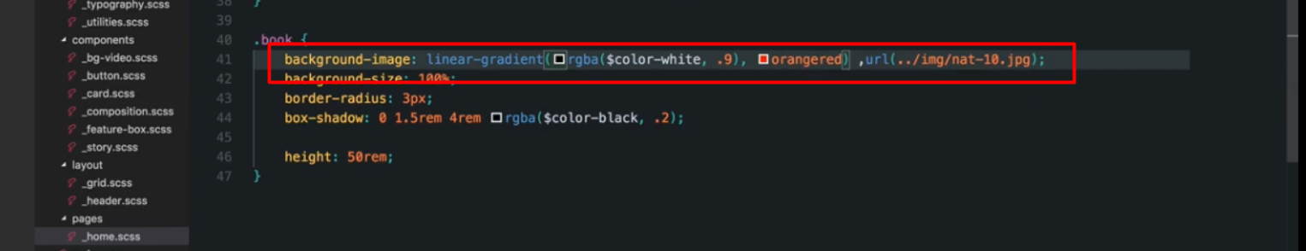

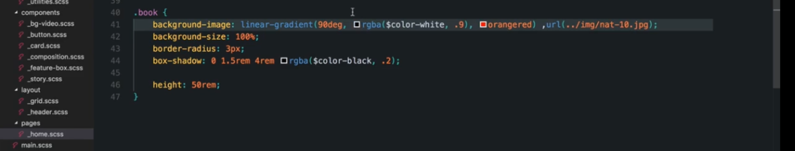

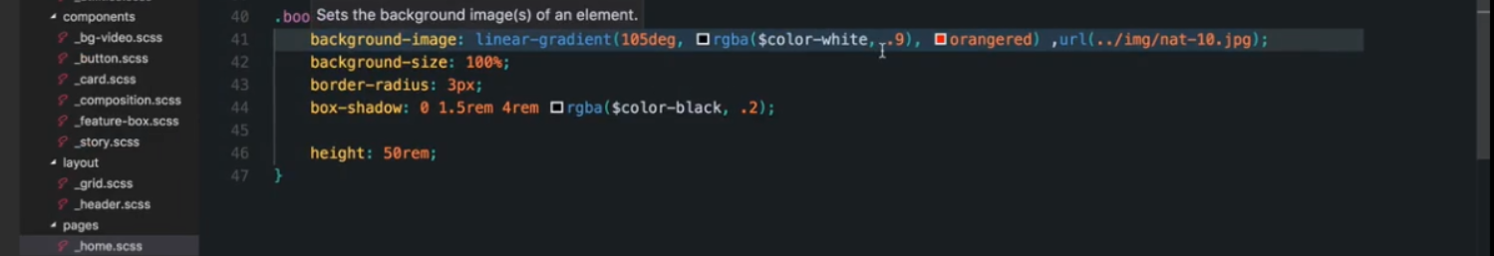



Màu sẽ đi từ màu trắng tới màu cam

Phần ở giữa 50% là phần chuyển giữa 2 màu

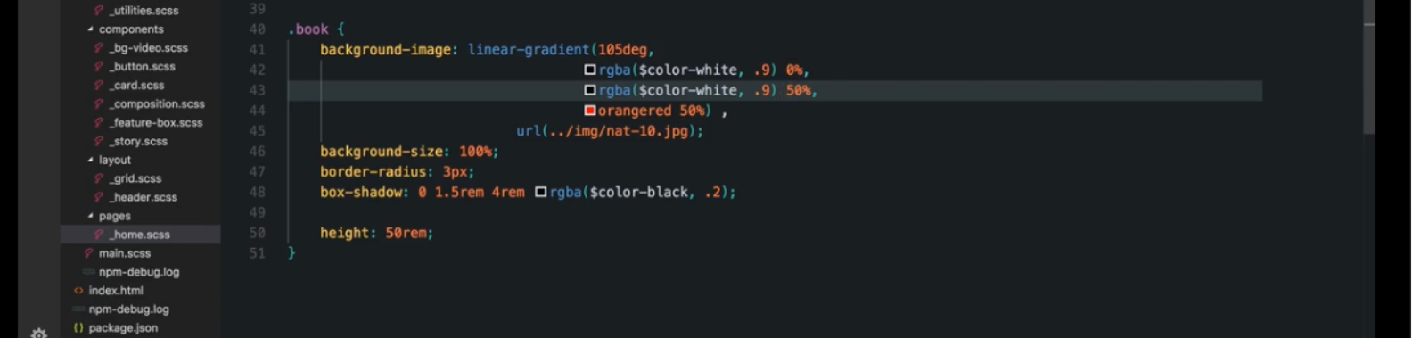

Dùng % để thay đổi từng phần của linear-gradient

Phần chuyển 50% đưa về màu trắng



Kết quả

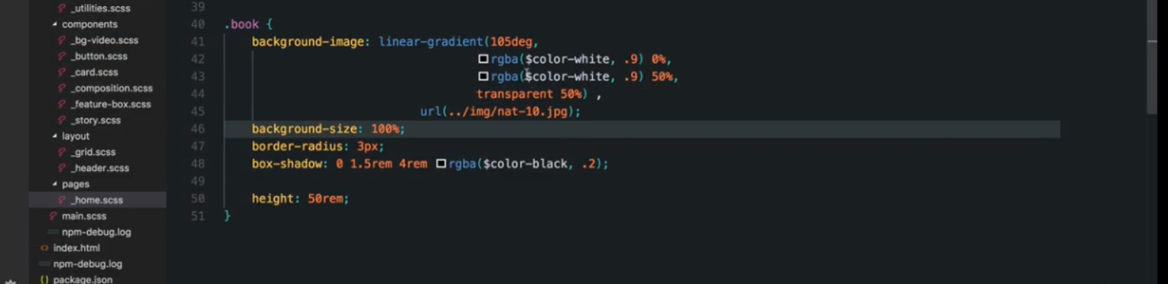

Đưa màu cam về transparent



Kết quả

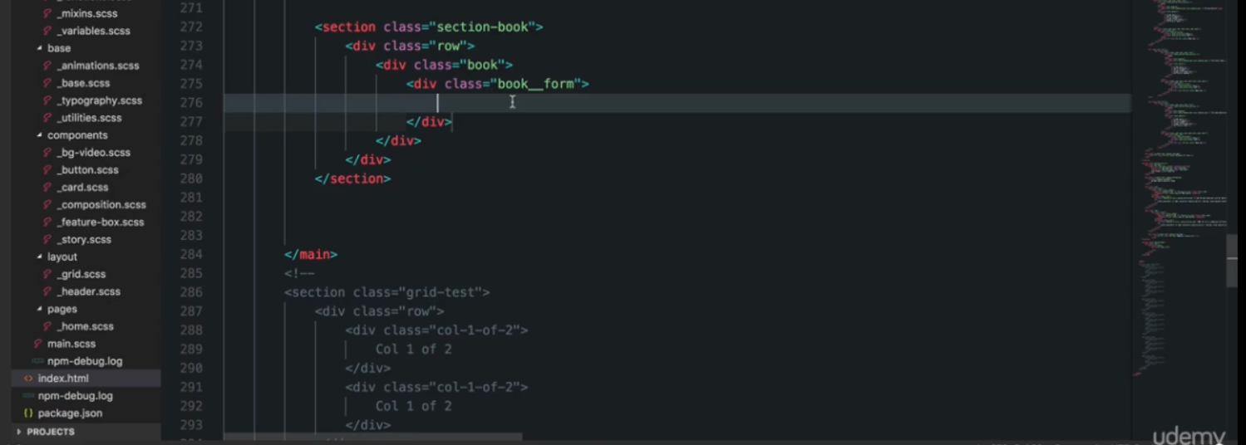

Thêm vào form

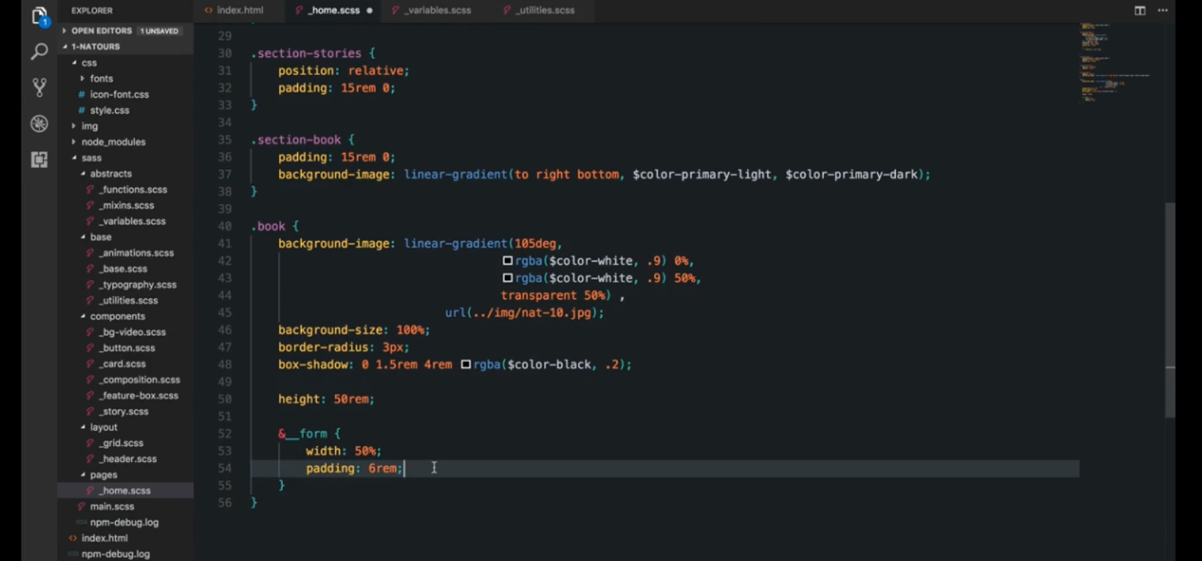

Style form

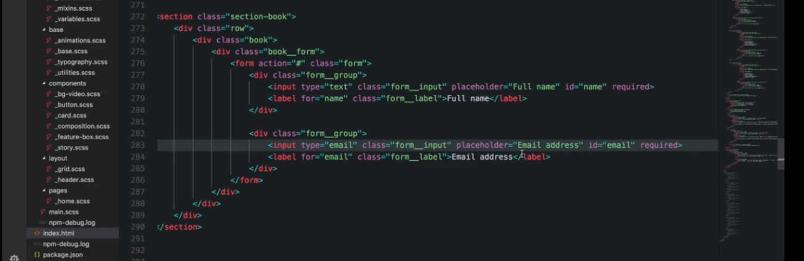

Thêm form vào

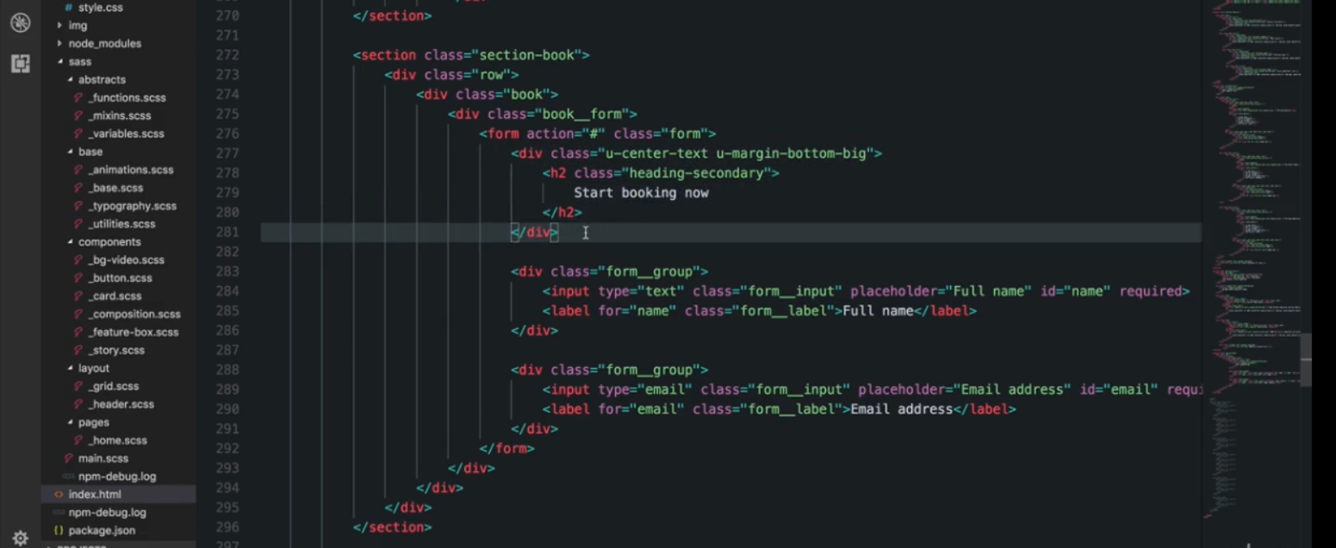

Thêm header vào



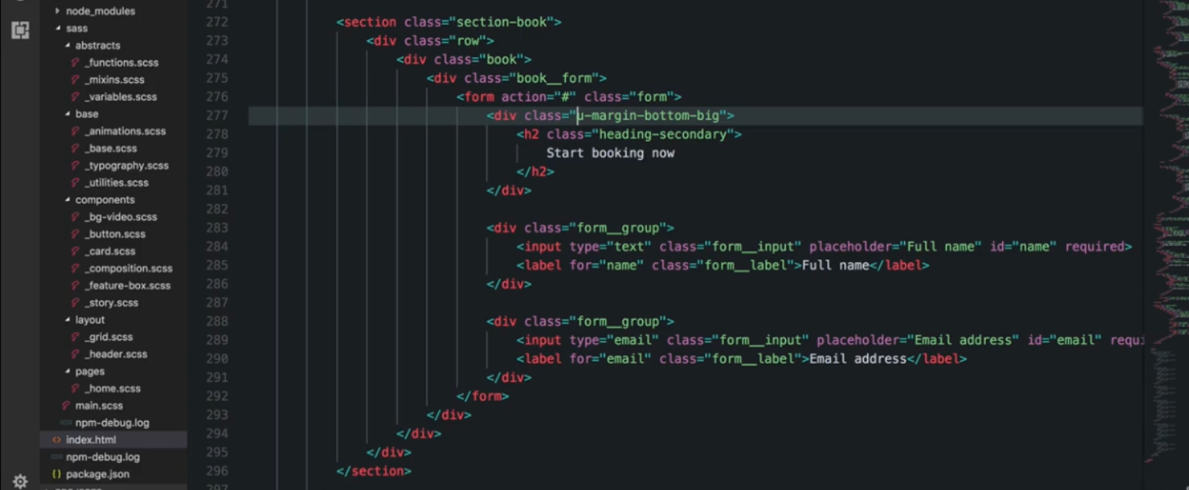

Bỏ u center đi

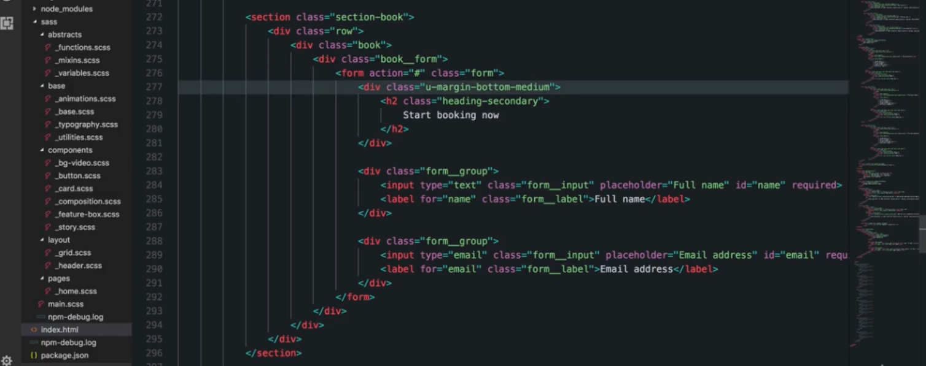

Và bỏ vào u-magin-bottom-medium



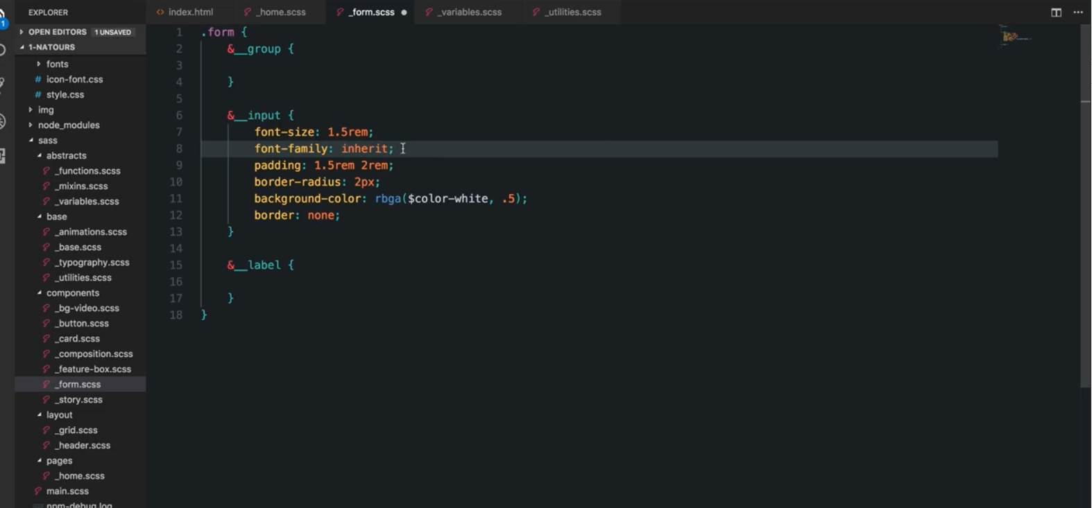

Style cho form

Font-family trong input không kế thừa từ parent -> khai báo lại font



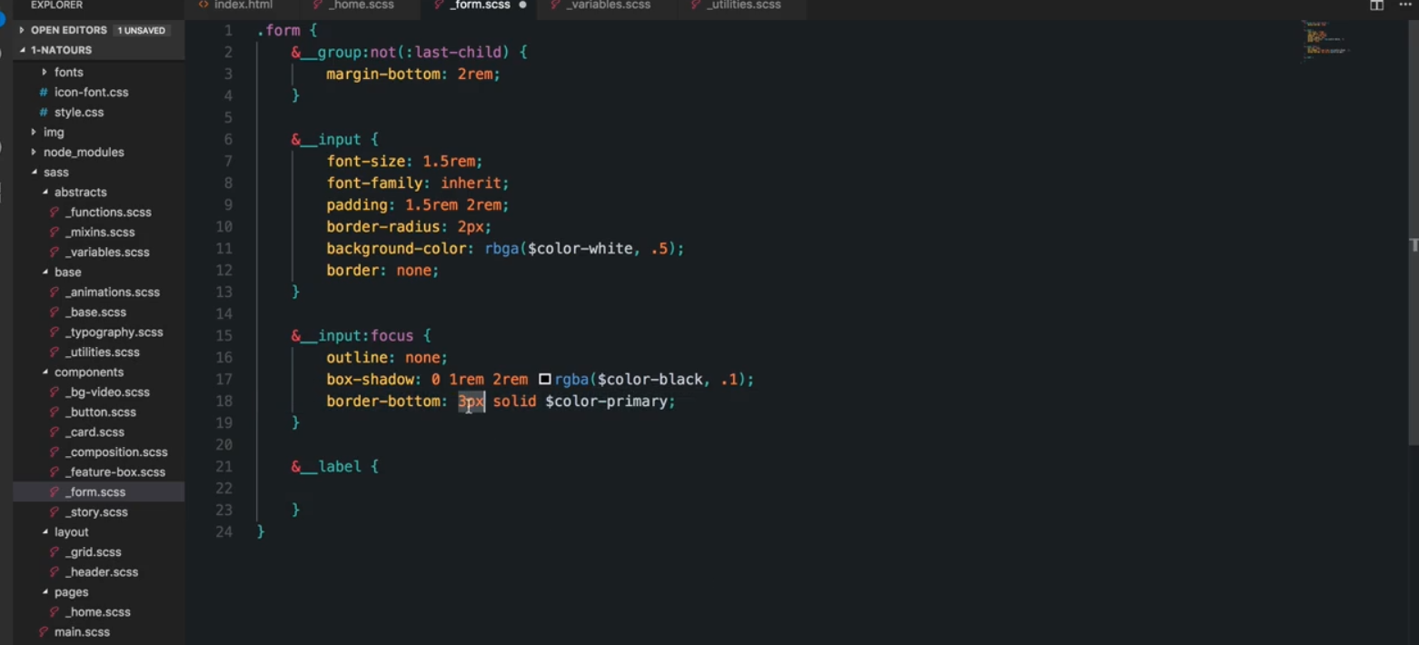

Thêm margin cho từng form group

Style input lúc forcus

Bỏ outline

Thêm boxshadow

Thêm border bottom

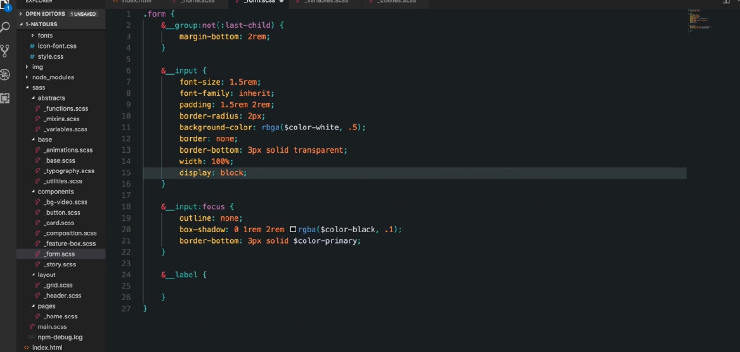

Chỉ thêm border vào forcus thì khi focus kích thước của form sẽ tăng lên vì có thêm border

* Bỏ border cả lúc ko forcus với color tranparent

Thường input thì nên để width 100% để nó chiếm hết cái parent

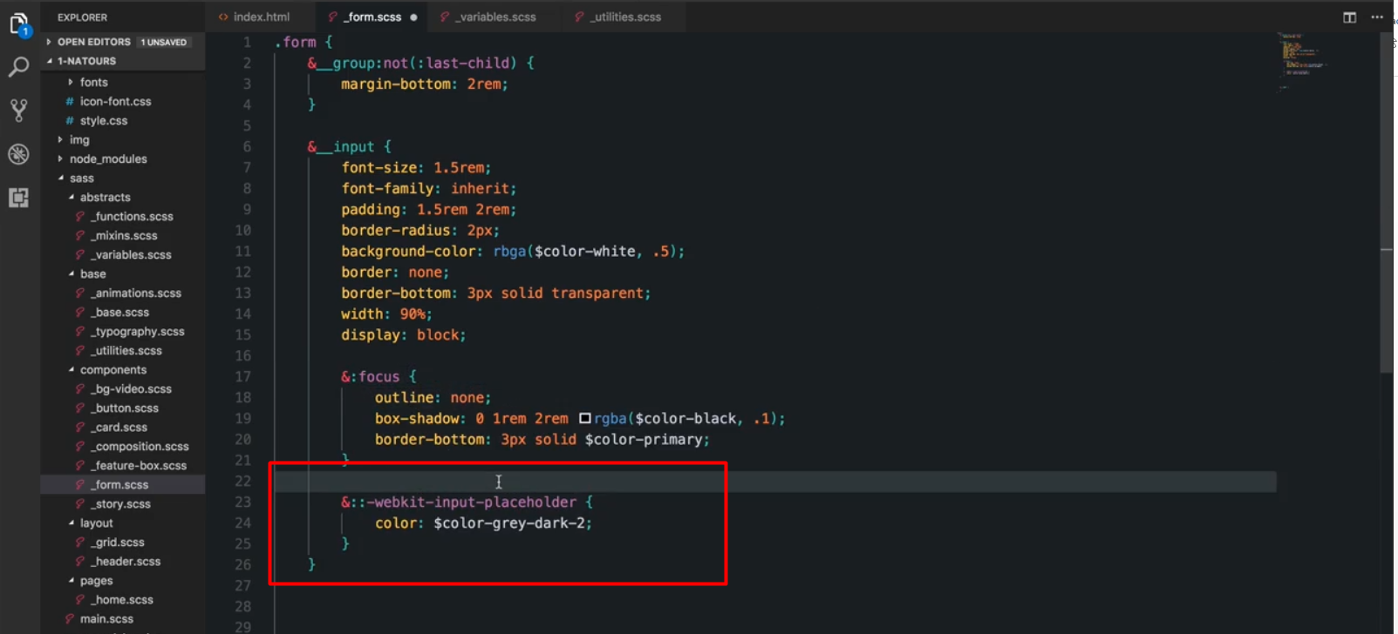

Sử dụng form::input-placeholder để style cho place holder

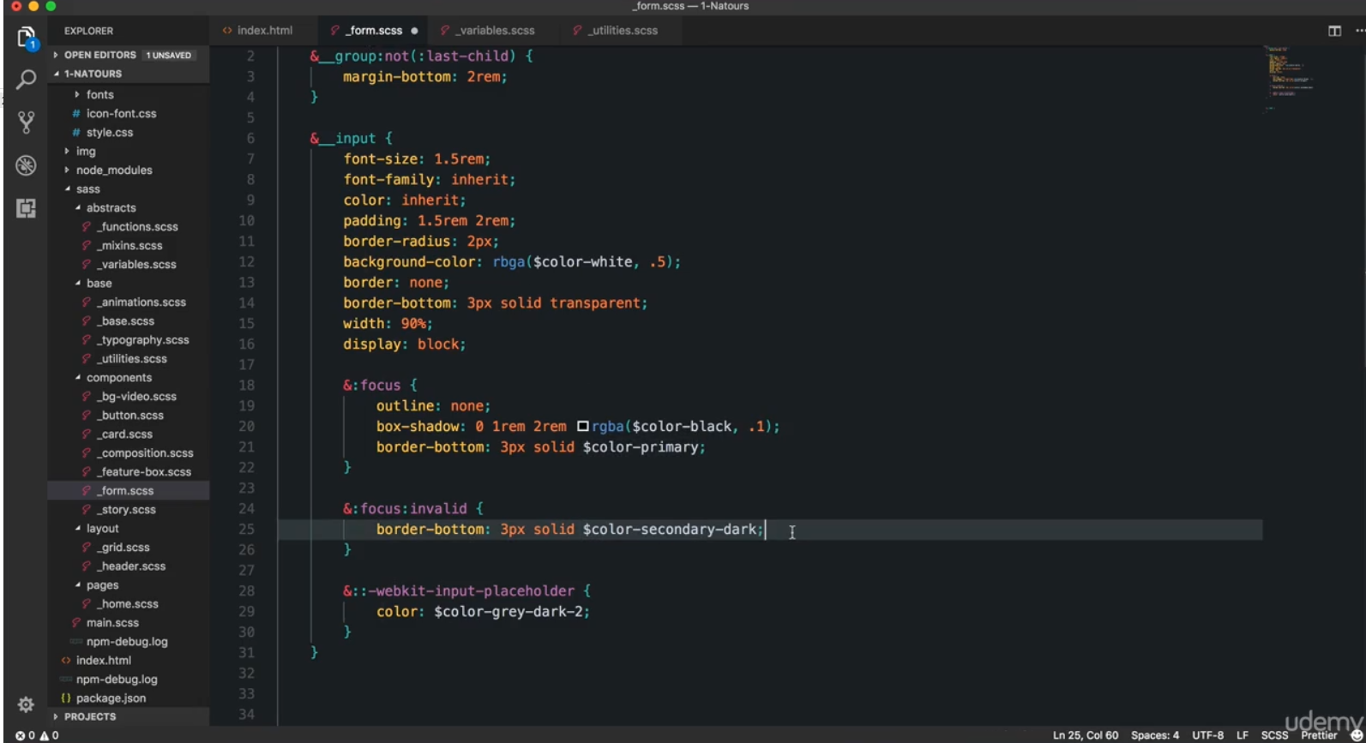

Input:focus:invalid

Input sẽ có type và và require, nếu chổ đó sai thì invalid này sẽ được style vào



__input và __label cùng cấp

Dùng dấu + nghĩa là select cái &__label(form__label) đầu tiền là sibling kế sau &__input

~ thì là toàn bộ sibling

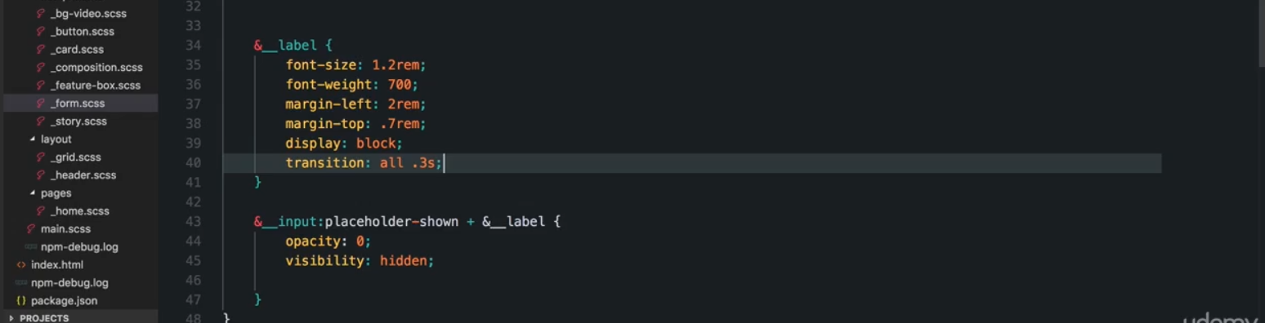

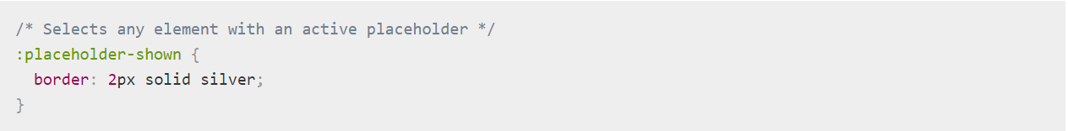

Nghĩa là khi có place holder thì opacity 0 và visibility hidden thì label ko hiển thị

Nhưng khi gõ vào thì mất place holder thì nó hiển thị trở lại -> animation



Cho chạy từ ví trí nhập chạy xuống

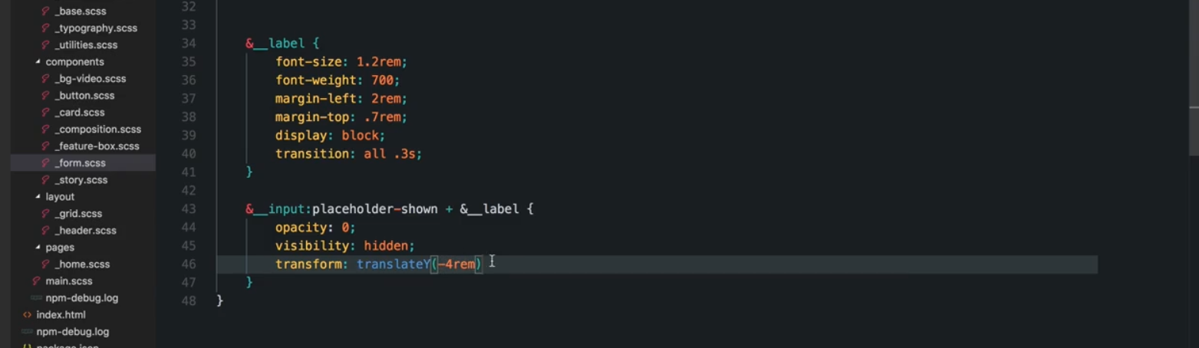

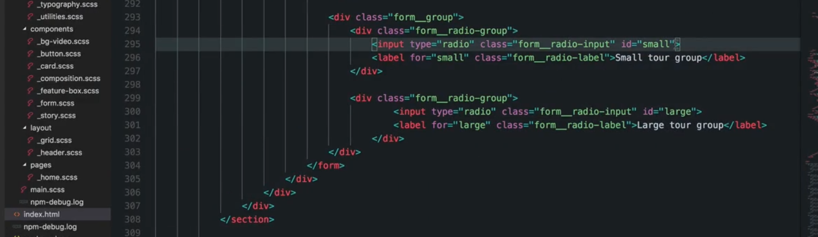

Thêm vào phần select

ở đây không sử dụng select mà dùng input với type radio



Vì thế có thể cùng lúc chọn hai cái

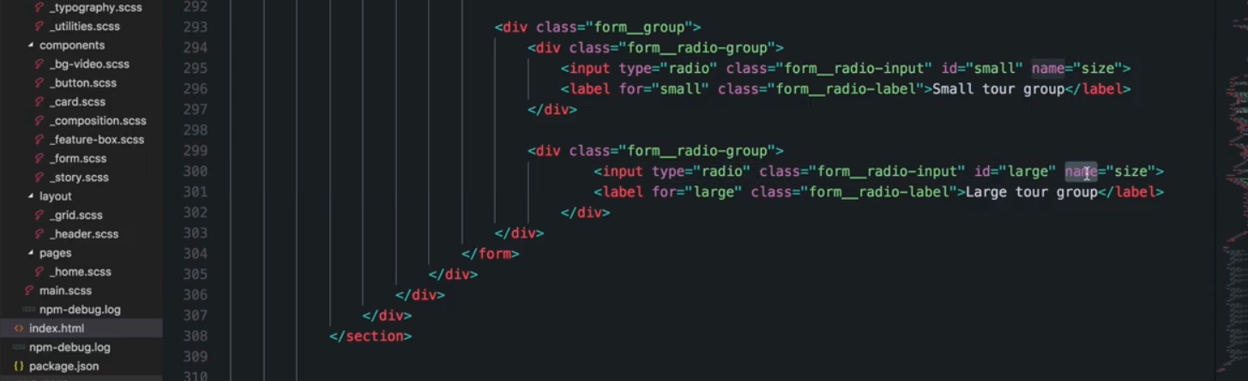

Thêm name 2 cái giống nhau là được

Không style cái châm chọn được

* Tạo cái chấm riêng

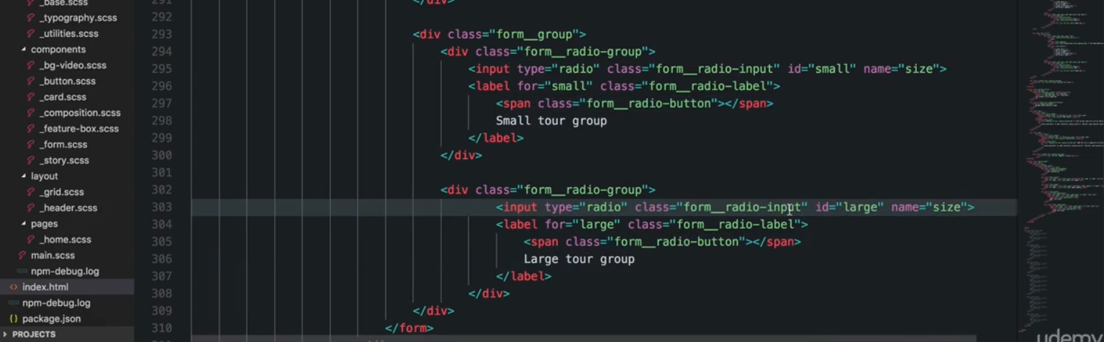

Thêm vào span để tạo nút sau này

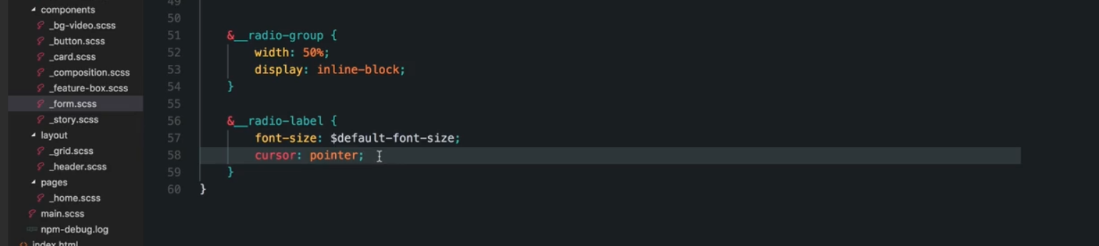

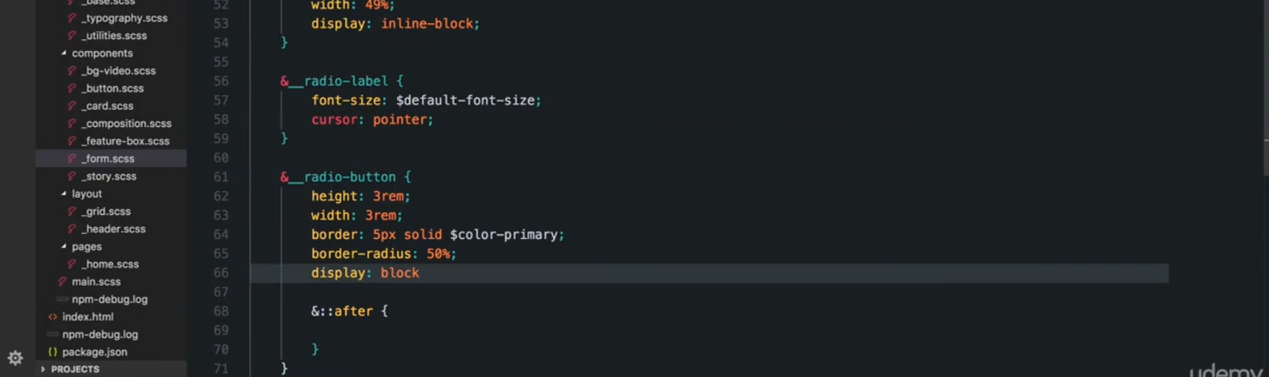

Style chổ span là phần tạo ra cái nút chọn



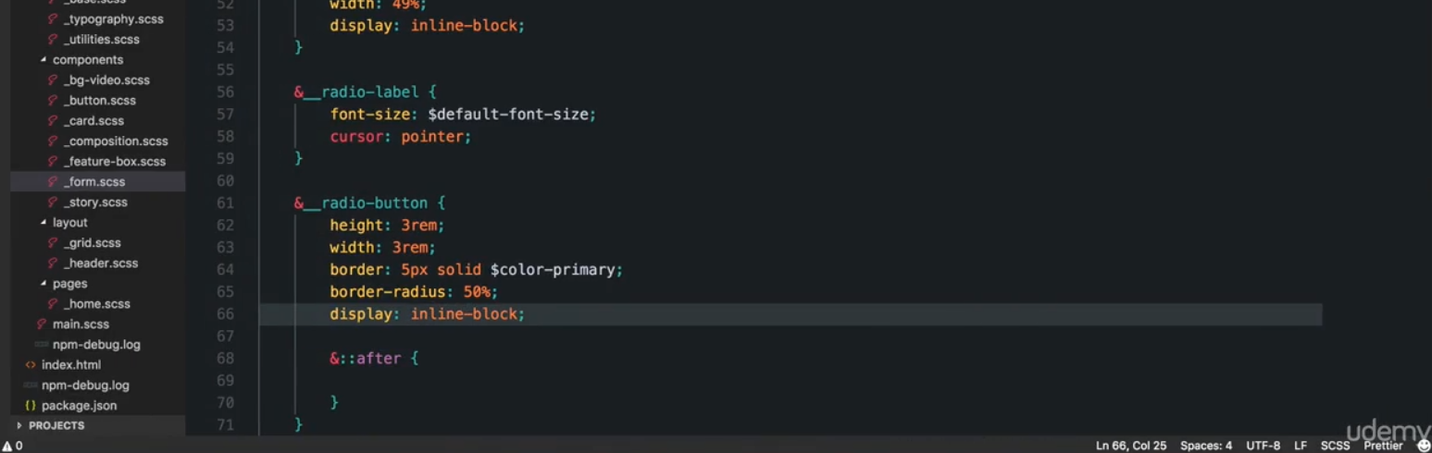



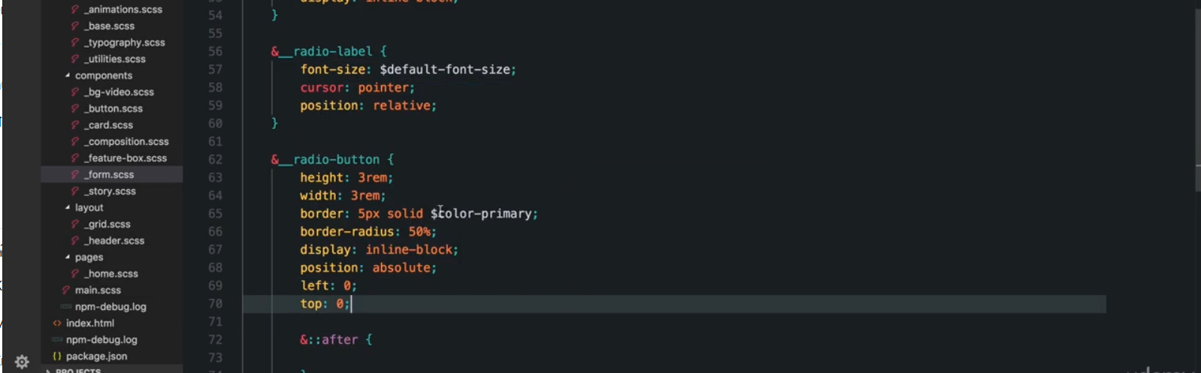

Position absolute để di chuyển



Đốitượng cha ko đủ chổ chứa -> thêm padding

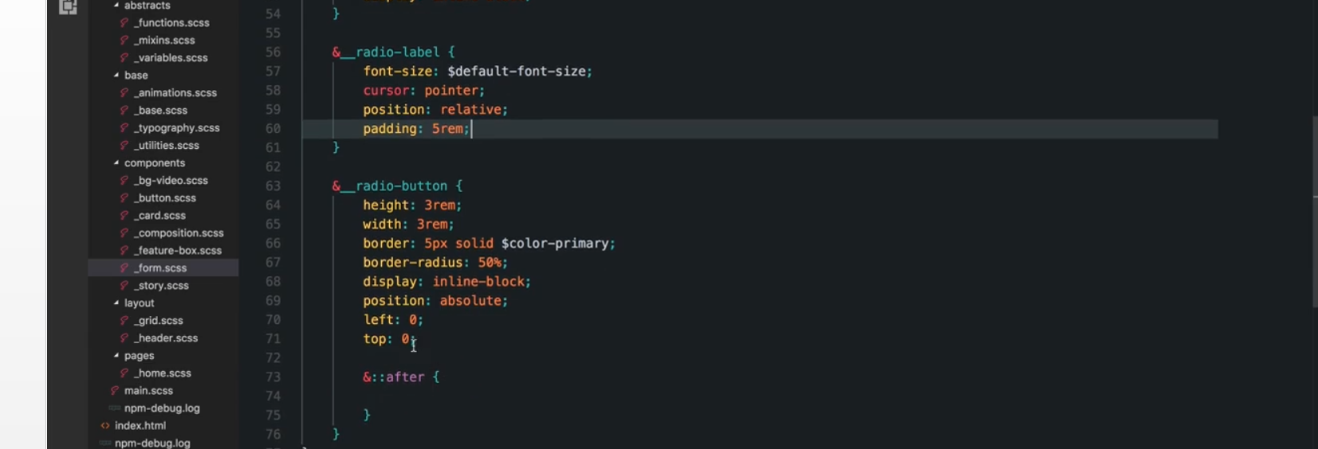

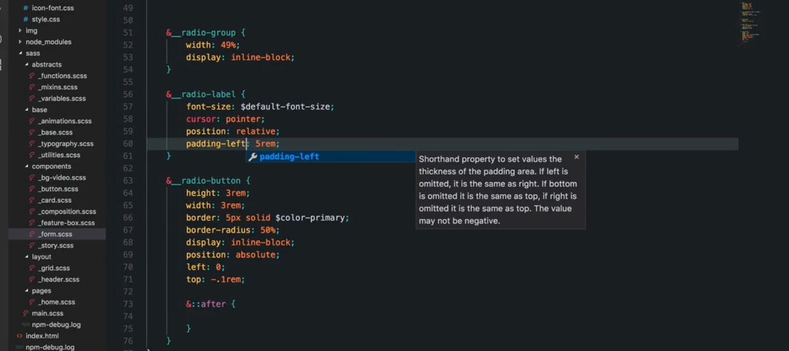

Padding left là đủ r

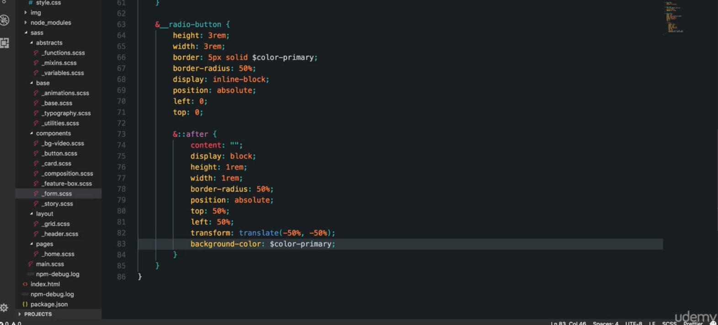



After để tạo nút nhấn sau đó

Dùng absolute thì class cha chỉ cần được set position, ko nhất thiết phải là relative, nhưng class gốc cần relative

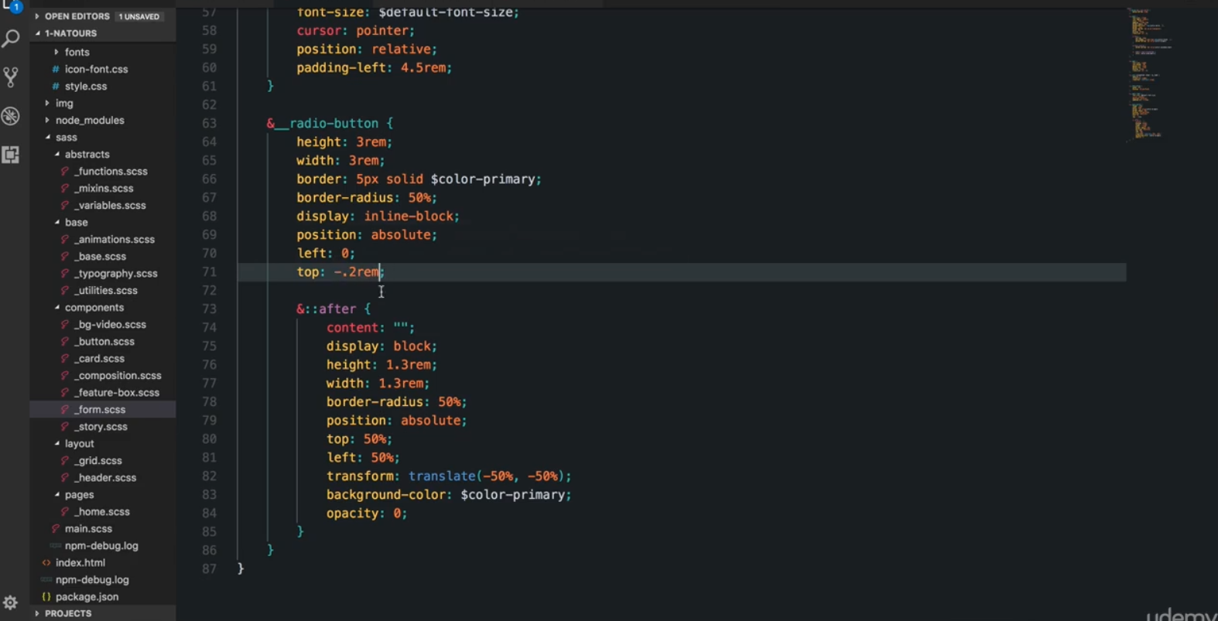

Opacity 0 để ẩn đi

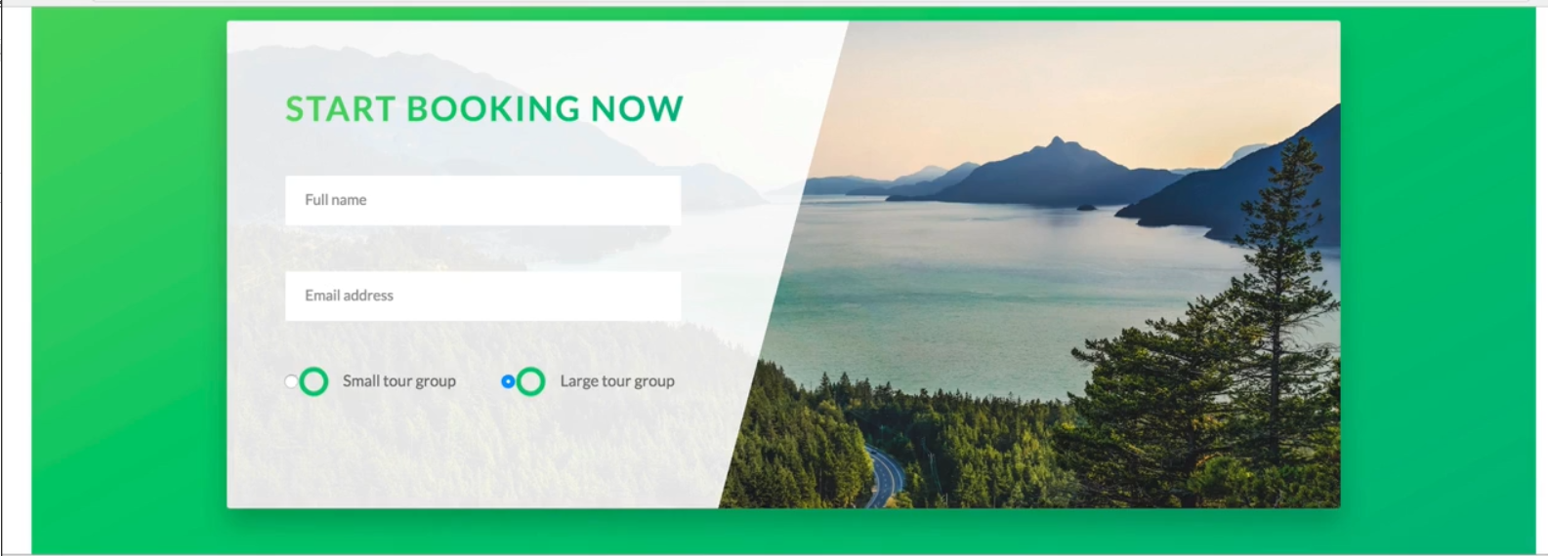

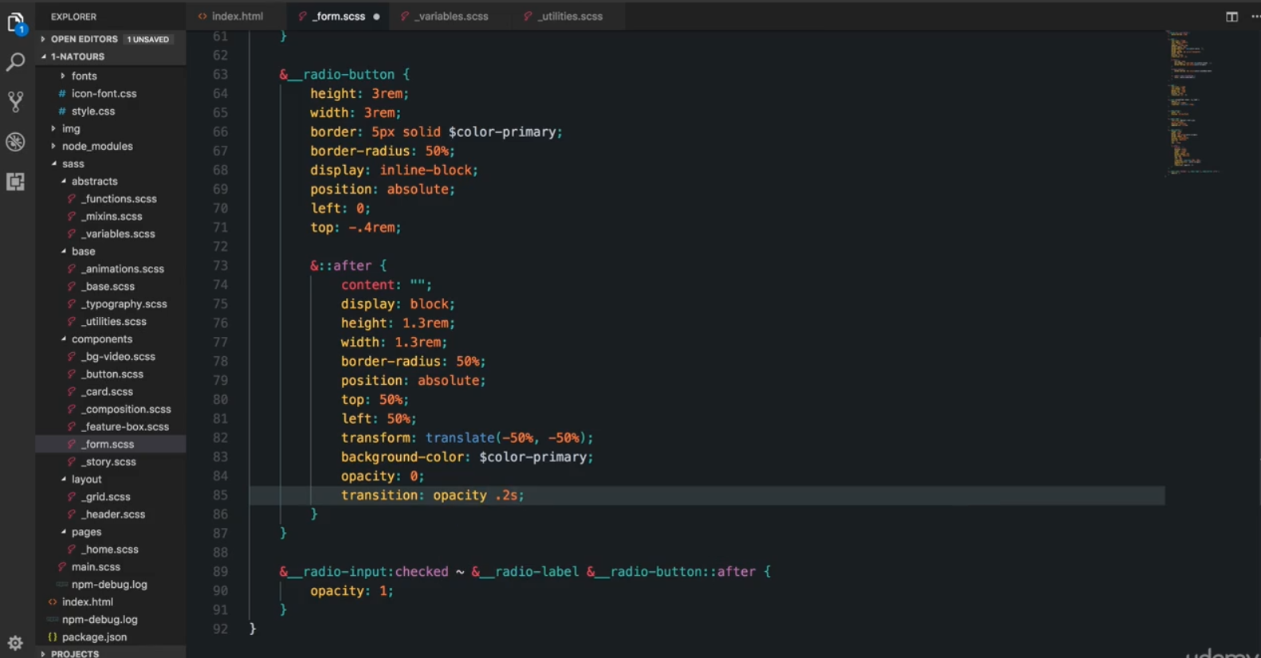

Thực hiện input:checked cho radio-button:after trong radio-label

Thay đổi opacity 1

Và cái hình này cũng là label của input

Kết quả: khi check hoặc unchek bằng cách nhấn vào label thì nút màu xanh thay đổi opacity

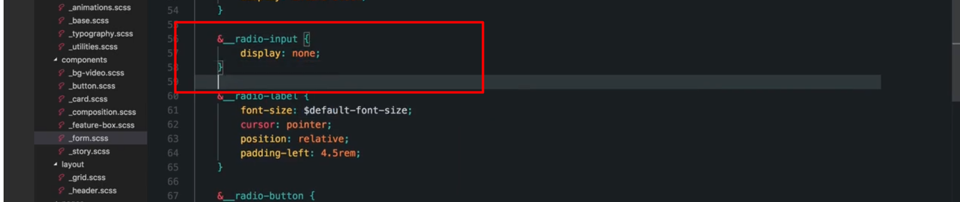

ẩn cái input default đi



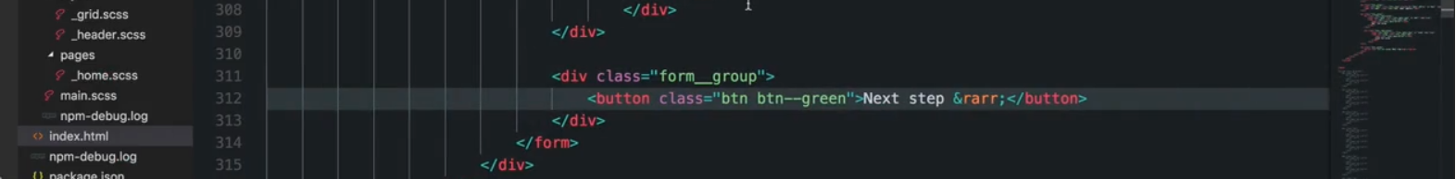

Thêm button vào

Button thì có sẵn type submit

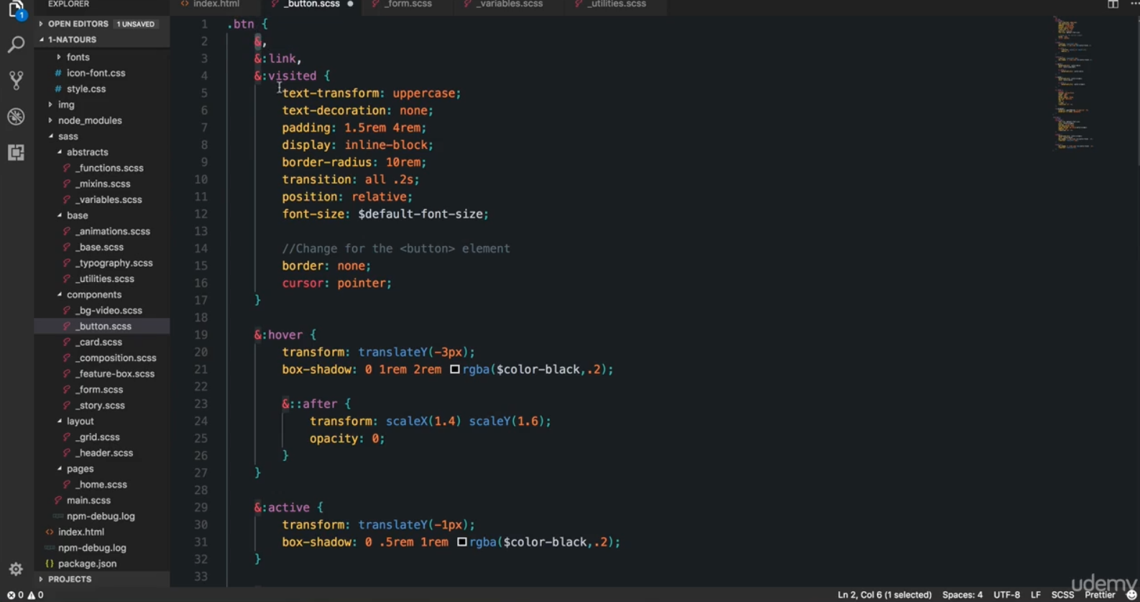

Button ko có link, visited -> ko style được, thêm btn vào





Khi click có blue border, do :focus của button

* :focus outline none

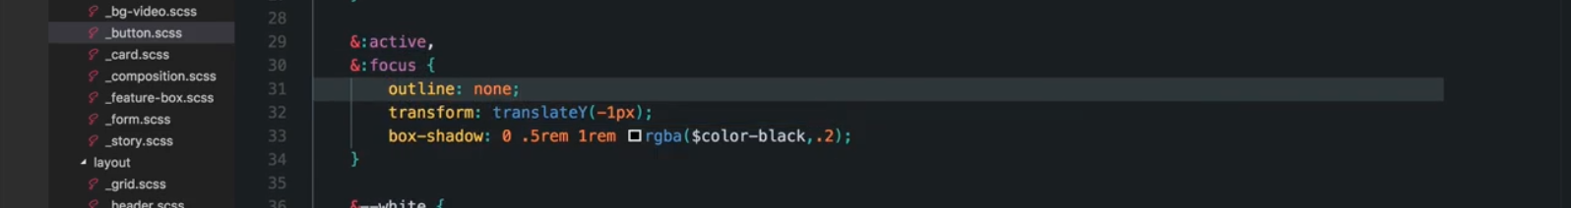

Hoặc chỉ cần style focus giống active, nghĩa là đưa focus chổ style active

Và thêm outline none

& ở đây là button

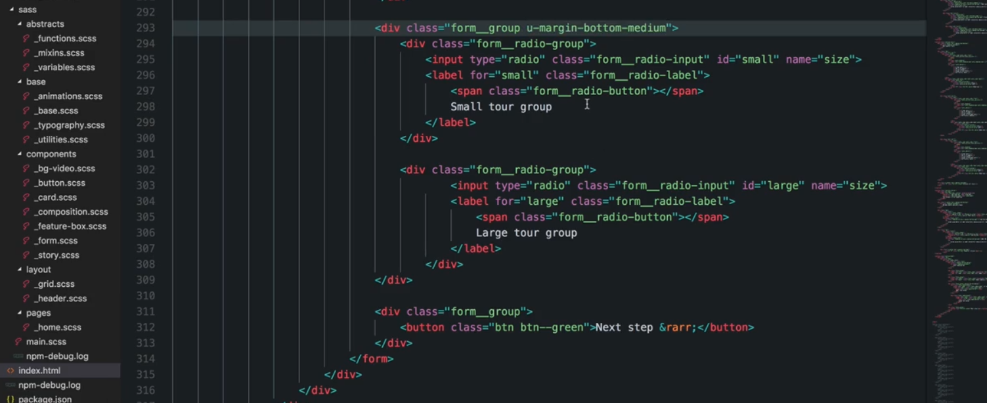

Thêm margin medium vào



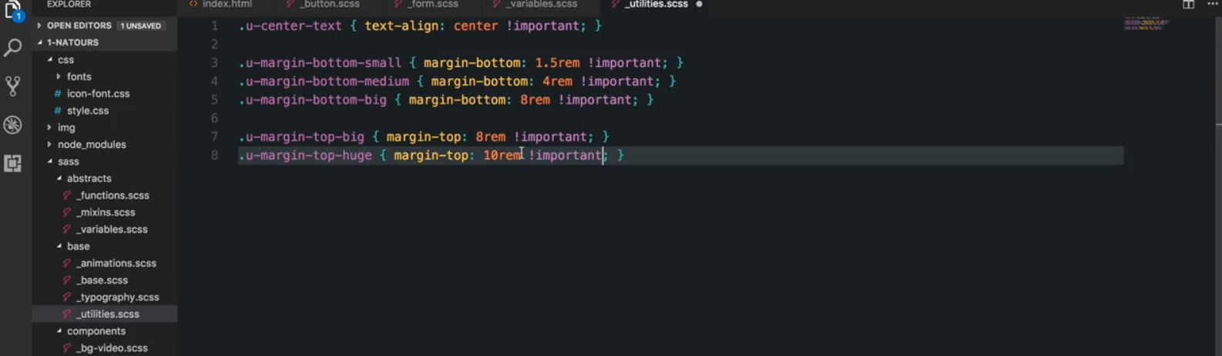

Khi thêm ultilities vào thì luôn muốn cái thêm vào đó được ưu tiên